
UNIVERSIDADE EDUARDO MONDLANE
FACULDADE DE ENGENHARIA
DEPARTAMENTO DE ENGENHARIA ELECTROTÉCNICA
LICENCIATURA EM ENGENHARIA INFROMÁTICA

Sistemas Operativos e Programação Concorrente
Traballho 1

Tema: Sistemas Operacionais e Internet of things(IoT)

Discentes: Docente:
Gabriel, Ivan Engº. Délcio Chadreca
Lino, Miro Pedro Tipaneque
Macucule, Evgueni Alberto
Panguana, Guilherme
Sabão, Karen Flora Da Cruz

Resumo — Este documento destaca a relevância dos Sistemas Operacionais (SO) na era da Internet das Coisas (IoT). Os SO para IoT desempenham um papel crucial na gestão eficiente de dispositivos interconectados, proporcionando uma base sólida para a coleta, processamento e troca de dados. Este documento explora os desafios únicos apresentados pelo ambiente diversificado da IoT e como os SO podem endereçar tais desafios.
São discutidos aspectos como a escalabilidade para suportar uma vasta quantidade de dispositivos, a eficiência energética para dispositivos com recursos limitados, a segurança para proteger dados sensíveis e a interoperabilidade para garantir a comunicação entre dispositivos de diferentes fabricantes. Além disso, são abordadas estratégias de implementação de SO específicos para IoT, incluindo sistemas leves, adaptáveis e capazes de lidar com ambientes dinâmicos.

Palavras chaves: IoT(Internet of Things), SO(Sistema Operativos), OTA(Over-The-Air)

Introdução

A Internet das Coisas (IoT) e seu sistema operacional
A Internet das Coisas (IoT) emergiu como uma tecnologia transformadora, revolucionando vários setores. IoT refere-se à vasta rede de dispositivos e sensores interconectados que coletam, trocam e analisam dados, permitindo comunicação e automação contínuas.

Metodologia
A metodologia aplicada neste trabalho envolveria uma abordagem de pesquisa e revisão bibliográfica. Ao combinar esses elementos, o artigo teria uma base sólida para abordar os desafios, estratégias e tendências na adaptação de sistemas operacionais para dispositivos IoT.

Objetivos
- Investigar os Desafios na Adaptação de Sistemas Operacionais para IoT.
- Explorar a Eficiência Energética em Sistemas Operacionais IoT;
- Analisar a Segurança em Ambientes IoT:
- Explorar Tendências Atuais e Futuras.
- Contribuir para o Conhecimento Atual.

1. O papel dos sistemas operacionais
O papel dos sistemas operacionais na Internet das Coisas (IoT) é central para o gerenciamento e coordenação de dispositivos. Esses sistemas servem como a base para a conectividade, processamento de dados e execução de aplicativos em dispositivos IoT. Ao contrário dos sistemas operacionais tradicionais, os sistemas operacionais IoT são projetados para ambientes com recursos limitados, otimizando o uso eficiente de memória, poder de processamento e energia. Eles também incorporam mecanismos de segurança robustos para proteger dados confidenciais transmitidos pela rede IoT. Esses sistemas especializados facilitam o gerenciamento de dispositivos, a coleta de dados e o controle remoto, promovendo a integração e interoperabilidade no ecossistema IoT. O texto aborda a evolução histórica, marcos importantes e desafios únicos dos sistemas operacionais IoT, proporcionando insights sobre os componentes essenciais desse ecossistema dinâmico e destacando possíveis direções futuras.
1.1 Desafios Específicos
Adaptar sistemas operacionais convencionais para dispositivos IoT apresenta desafios significativos devido às restrições de recursos, como memória, processamento e energia. Que como observado por Linus Torvalds, criador do Linux, é necessário otimizá-las.
1.Restrições de Recursos: Muitos dispositivos IoT têm recursos limitados em termos de CPU, memória e armazenamento. Os sistemas operacionais precisam ser otimizados para funcionar eficientemente nessas condições restritas.

2. Consumo de Energia: A eficiência energética é crucial para dispositivos IoT, que muitas vezes são alimentados por baterias ou fontes de energia limitadas. Os sistemas operacionais devem minimizar o consumo de energia sempre que possível, por exemplo, através de estratégias de gerenciamento de energia.

3. Conectividade Variada: Dispositivos IoT podem se conectar através de uma variedade de protocolos de rede, como Wi-Fi, Bluetooth, Zigbee, LoRa, entre outros. Os sistemas operacionais devem oferecer suporte a esses protocolos e garantir uma comunicação confiável e segura.

4. Segurança em Ambientes IoT: A segurança é uma preocupação fundamental na IoT devido à quantidade de dados sensíveis que os dispositivos podem lidar. Os sistemas operacionais devem implementar mecanismos robustos de segurança para proteger os dispositivos contra ameaças, como ataques de malware e violações de privacidade.
Bruce Schneier, renomado especialista em segurança cibernética, destaca a importância de uma abordagem holística que incorpore criptografia robusta, autenticação rigorosa e práticas de segurança de ponta a ponta. Isso inclui a implementação de protocolos de comunicação seguros, o uso de mecanismos de detecção de intrusões e a manutenção de sistemas operacionais atualizados para mitigar vulnerabilidades conhecidas. Exemplo: Um sistema de vigilância com criptografia de ponta a ponta para proteger vídeos de câmeras.
5.Gerenciamento Remoto: Em um cenário de IoT, é comum que os dispositivos estejam distribuídos geograficamente. Portanto, os sistemas operacionais devem oferecer ferramentas para o gerenciamento remoto, atualizações de firmware e monitoramento de dispositivos.

2. Evolução dos sistemas operacionais IoT
No início, os sistemas operacionais para IoT concentravam-se principalmente em funcionalidades básicas, oferecendo recursos mínimos e capacidades limitadas. No entanto, à medida que o ecossistema IoT se expandiu e os dispositivos se tornaram mais sofisticados, a procura por sistemas operativos avançados cresceu exponencialmente.
Marcos significativos incluem o surgimento de sistemas operacionais leves projetados para dispositivos com recursos limitados. Esses sistemas operacionais otimizaram a utilização da memória e da capacidade de processamento, garantindo conectividade e protocolos de comunicação eficientes.

2.1. Características dos sistemas operacionais IoT
Uma característica importante são os recursos em tempo real . Os sistemas operacionais IoT oferecem resposta em tempo real e mecanismos orientados a eventos, garantindo comunicação rápida e sincronizada entre dispositivos. Isso permite a execução confiável e eficiente de aplicativos e tarefas críticas urgentes.
Outro aspecto crucial é a gestão eficiente das restrições de recursos . os dispositivos IoT operam dentro dos recursos limitados como memoria restrita e processadores de baixo consumo, então otimiza-se o utilização dos recursos garantido desempenho ideal e minimizado.
O suporte à conectividade também é um recurso vital dos sistemas operacionais IoT. Fornecer uma comunicação entre os dispositivos usando vários protocolos e padrões de comunicação facilitando a interoperabilidade dentro do ecossisteme.

3. Componentes do ecossistema do sistema operacional IoT
O ecossistema do sistema operacional IoT compreende componentes que incluem o kernel e drivers de dispositivo para interação eficiente de hardware, protocolos de comunicação e middleware para comunicação contínua de dispositivos, mecanismos de segurança para proteger dados e dispositivos e atualizações OTA para melhorias de firmware.

3.1. Kernel e drivers de dispositivos
O kernel serve como o componente principal de um sistema operacional IoT, fornecendo funcionalidades essenciais e gerenciamento de recursos.
Os drivers de dispositivos facilitação da comunicação entre o sistema operacional e componentes de hardware específicos.

3.2. Protocolos de comunicação e middleware
Os sistemas operacionais IoT suportam vários protocolos de comunicação para permitir a troca eficiente de dados entre dispositivos. Protocolos populares como MQTT (Message Queuing Telemetry Transport) e CoAP (Constrained Application Protocol) são amplamente adotados.
O middleware atua como uma ponte entre a camada de aplicação e a pilha de rede subjacente, facilitando a comunicação contínua, o roteamento de dados e a tradução de protocolos.

3.3. Recursos de segurança e privacidade
Os sistemas operacionais integram mecanismos de segurança robustos para garantir a confidencialidade, integridade e disponibilidade dos dados. Eles implementam técnicas de criptografia, protocolos de autenticação e mecanismos de inicialização seguros para proteger contra acesso não autorizado, adulteração e violação de dados.

3.4. Atualizações Over-The-Air (OTA)
Os sistemas operacionais incorporam funcionalidade OTA para atualizar remotamente firmware, software e configurações do dispositivo. Isso garante que os dispositivos permaneçam atualizados com os recursos, correções de bugs e patches de segurança mais recentes, melhorando sua funcionalidade e resiliência.
Os protocolos de comunicação e o middleware facilitam a troca eficiente de dados e a interoperabilidade. As atualizações OTA permitem a manutenção remota e o aprimoramento dos recursos do dispositivo.
4.Sistemas Opertivos para IoT
Um SO para IoT basicamente significa um sistema operacional com baixo footprint (consumo de CPU, RAM e flash) e com boas opções de conectividade, principalmente sem fio. Melhor ainda se ele for modular, escalável, seguro e capaz de gerenciar eficientemente o consumo de energia.
- RIOT-OS
O RIOT-OS tem sua origem em 2008 como um SO para redes de sensores wireless e atualmente se auto-denomina o “Sistema Operacional Amigável para a Internet das Coisas”.
Com um footprint próximo de 1,5kB de RAM e 5kB de flash, possui um escalonador de tempo real baseado em prioridades e uma API (parcialmente) implementada no padrão POSIX.
Roda em microcontroladores de 8, 16 e 32 bits e possui suporte a gerenciamento de energia. Conectividade é um dos pontos fortes deste sistema operacional, incluindo o suporte aos padrões e pilhas de protocolo IPv6, 6LoWPAN, RPL, UDP e CoAP.
Possui um porte para Linux onde é possível estudar e aprender sobre sua API, e suporta ferramentas comuns de desenvolvimento como GCC e GDB. Possibilita o desenvolvimento de aplicações em C/C++ e implementa algumas funcionalidades interessantes como um terminal de comandos, alguns algoritmos de criptografia e bibliotecas para manipulação de estruturas de dados.
- CONTIKI
O Contiki foi criado em 2002 por Adam Dunkels (o mesmo criador das pilhas de protocolo uIP e lwIP) e hoje é mantido por uma equipe grande de desenvolvedores ao redor do mundo. O projeto se auto-denomina o “Sistema Operacional de Código Aberto para a Internet das Coisas”.
Com um footprint de aproximadamente 10kB de RAM e 30kB de flash, possui suporte abrangente da pilha de protocolos TCP/IP, além dos protocolos IPv6 focados em baixo consumo como 6LoWPAN, RPL e CoAP.
O escalonador do Contiki trabalha no modo colaborativo através do uso de protothreads (conceito parecido com as co-routines do FreeRTOS). Como as protothreads não possuem um stack, possibilitam uma economia grande de memória RAM, comparado a outros escalonadores preemptivos onde cada tarefa possui seu próprio stack.
Projetado para rodar em sistemas com baixíssimo consumo de energia, ele provê alguns mecanismos interessantes para estimar e analisar o consumo de energia da aplicação.
- NUTTX
O NuttX é um sistema operacional de tempo real de código aberto para microcontroladores com uma ênfase em compatibilidade com padrões de mercado (POSIX e ANSI) e baixo consumo de recursos (CPU, RAM e flash).
Criado por Gregory Nutt (daí o seu nome) em 2007 e liberado sob licença BSD, suporta diversas arquiteturas de microcontroladores, de 8, 16 e 32 bits, incluindo ARM, AVR, 8051, MIPS e z80.
Possui funcionalidades comuns em sistemas operacionais de tempo real como determinismo, preempção e herança de prioridade.

- ZEPHYR
Este sistema operacional é bem novo e vem com certa força. Lançado este ano (2016) pela Linux Foundation em parceria com grandes empresas como a Intel e a NXP, o Zephyr é um sistema operacional de tempo real para dispositivos de IoT com foco em conectividade, modularidade e segurança.
É um sistema operacional multithread com um escalonador preemptivo baseado em prioridades e possui diversas funcionalidades para economia de energia como o modo tickless idle. Utiliza um conceito interessante chamado fiber, que é basicamente uma tarefa de alta prioridade (comparada às tarefas comuns) escalonada de modo colaborativo.
Possui baixo footprint (começando em 8kB de RAM) e suporta diversos protocolos e padrões de mercado como Bluetooth, Bluetooth LE, WiFi, 802.15.4, 6Lowpan, CoAP, IPv4, IPv6 e NFC.
- BRILLO
Este é outro sistema operacional que vem com bastante força, já que tem a empresa Google por trás. Anunciado no ano passado (2015), o Brillo é uma plataforma de IoT que inclui uma versão reduzida do Android e um protocolo chamado Weave para conexão entre os dispositivos IoT.
Desenvolvido em parceria com a Nest (aquela empresa fabricante de termostatos digitais que a Google comprou por US$ 3,2 bilhões!?), possui suporte às arquiteturas ARM, Intel e MIPS. Diferentemente dos sistemas operacionais apresentados anteriormente, o Brillo não foi feito para microcontroladores, já que possui um footprint mínimo de 32MB de RAM e 128MB de flash.
Atualmente algumas placas já suportam esta plataforma, como a Intel Edison e a Hobbitboard. Já existem também alguns produtos no mercado com suporte ao Brillo como este hub da Asus.

- MBED OS
O mbed OS vem com a força da ARM e suporta apenas microcontroladores ARM Cortex-M.
É um sistema operacional modular, seguro e com foco em conectividade. Diferentemente da maioria dos sistemas operacionais apresentados mais acima, ele não é multithread. Seu escalonador é colaborativo e baseado em eventos (segundo o site do projeto, eles estão trabalhando em uma versão multithread que deve ser liberada ainda este ano).
É capaz de garantir isolamento de memória entre as tarefas através da MPU (Memory Protection Unit) existente em microcontroladores Cortex M3/M4, e suporta diversos protocolos e padrões de comunicação como Ethernet, WiFi, IPv6, 6LoWPAN, TLS, Bluetooth Low Energy

5. Tendências Futuras em Sistemas Operacionais IoT
O campo dos sistemas operacionais IoT continua a evoluir, abrindo caminho para inovações futuras. Desde capacidades melhoradas em tempo real até medidas de segurança melhoradas e computação avançada, estes desenvolvimentos prometem revolucionar a forma como os dispositivos IoT interagem, comunicam e processam dados.
As duas tendências principais que estão moldando o futuro dos sistemas operacionais de IoT: computação de ponta e computação em névoa, e conteinerização e virtualização.
Satya Nadella, CEO da Microsoft, destaca o surgimento de soluções baseadas em contêineres, que facilitam a implantação e manutenção de aplicativos em escala.

5.1. Edge Computing e Fog Computing
A edge computing e a fog computing estão revolucionando a forma como os dispositivos IoT processam e analisam dados.
Esses paradigmas aproximam os recursos computacionais dos dispositivos, reduzindo a latência e aprimorando as capacidades em tempo real. No contexto dos sistemas operacionais IoT, essas tendências exigem o desenvolvimento de soluções eficientes e leves que permitam o processamento distribuído de dados e a tomada de decisões inteligentes na borda da rede.
Os sistemas operacionais IoT devem fornecer integração perfeita com estruturas de computação edge e fog, permitindo que os dispositivos aproveitem o poder dos recursos de computação locais, mantendo ao mesmo tempo a conectividade e a interoperabilidade com o ecossistema IoT mais amplo.
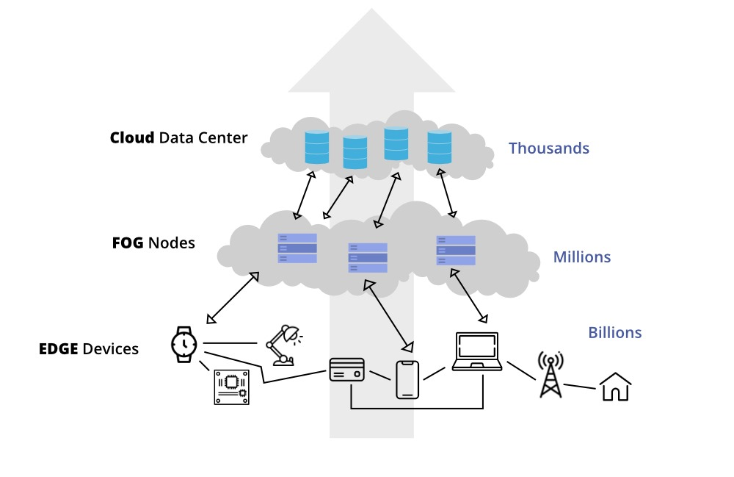

5.2. Conteinerização e Virtualização
As tecnologias de conteinerização e virtualização estão ganhando força no domínio da IoT, permitindo a utilização eficiente de recursos e a implantação de aplicativos. Essas tecnologias permitem o encapsulamento e o isolamento de aplicações IoT, melhorando a escalabilidade, a segurança e a portabilidade.
Os sistemas operacionais IoT precisam adotar abordagens de conteinerização e virtualização para facilitar o desenvolvimento, a implantação e o gerenciamento de aplicativos IoT em diversos dispositivos e plataformas. Ao adotar essas tecnologias, os sistemas operacionais IoT podem permitir implantação rápida, flexibilidade e melhor alocação de recursos, otimizando o desempenho geral e a escalabilidade das soluções IoT.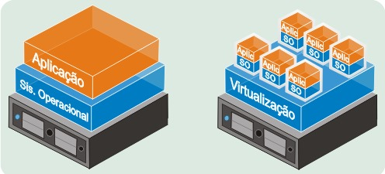

Conclusão
Os sistemas operacionais desempenham um papel crucial na viabilização da IoT, fornecendo uma base sólida para o funcionamento confiável, eficiente e seguro dos dispositivos conectados. Ao adaptar e otimizar os sistemas operacionais para atender aos requisitos específicos da IoT, podemos enfrentar os desafios associados a esse ambiente em constante evolução e promover o desenvolvimento contínuo de soluções inovadoras.

Referências
Torvalds, L. (2019). "Adapting Operating Systems for IoT Devices." Proceedings of the International Conference on Internet of Things (IoT).
Mattis, P. (2020). "Efficient Energy Management Algorithms for IoT Operating Systems." Journal of Embedded Systems Optimization.
Schneier, B. (2018). "Holistic Approach to IoT Security." IEEE Transactions on Information Forensics and Security.
Nadella, S. (2022). "Current and Future Approaches to OS Integration in IoT Devices." ACM Transactions on Embedded Computing Systems.

